至善学院英语应用能力强化训练
信息简报
至善学院办公室编 第一期 2010年6月23日
为了全面提高至善学生的英语应用能力，拓展自己的国际视野，在学校领导的高度重视下，在国际交流合作处、教务处和外国语学院的大力支持和协助下，至善学院于短学期特邀十位美籍教师为至善学院学生进行英语应用能力强化训练。此次培训采用小班教学，授课方式灵活，互动活动多样，同时增设英语角，以培养学生的英语口语交际能力。
引
航

首次师生见面会火热举行

6月20日下午三点，外教们如期在行政楼A304参加了本次英语强化训练的师生见面会，参加此次会议的还有国际交流合作处处长刘丽霞、外国语学院副院长龚晓斌以及至善学院、外国语学院的有关教师。
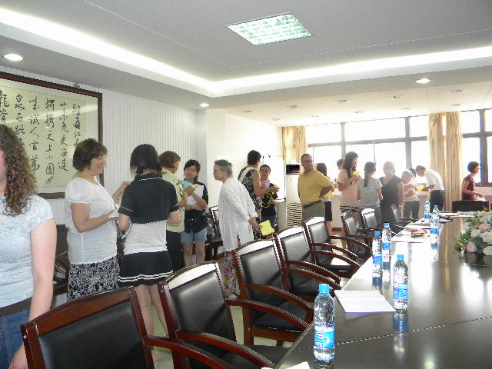
会上，刘处长对外教们的到来表示欢迎，并介绍了我校概况，提出了加强交流的期望；外教领队Ms Patricia则以独特的小游戏，让在场的老师与学生迅速地敞开心扉，相互交流，展现自己独特的一面，大家很快就融入了这个集体，现场气氛十分融洽。最后外教与各自的助教们就接下来的课程安排、教学内容等展开热烈讨论，为培训做充分准备。
此次交流会增进了外教对至善学院及学生的了解，同时也为即将展开的英语强化培训打下良好基础，相信在接下来的三周内，双方都将共同努力，切实开展好本次英语强化训练，提升至善学生们的英语应用能力。◎

